Enganxa fotografies de les diferents ciutats i pobles per on passa el riu Ebre i escriu a sota el seu nóm.

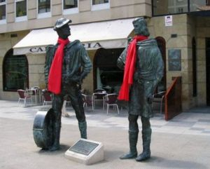 Miranda d’Ebre

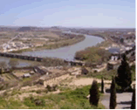
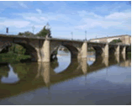
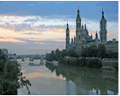
Tudela

Logronyo
Saragossa

Andrea

